Storm并行度

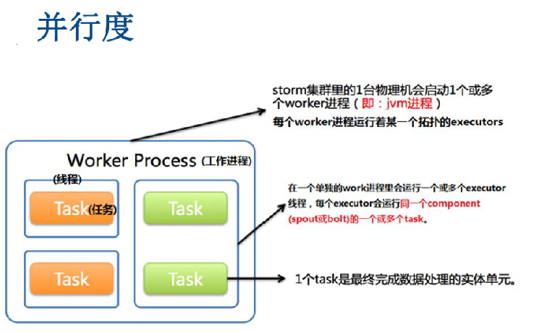

对于storm来说，并行度的概念非常重要！

storm的并行度，可以简单的理解为多线程。

如何提高storm的并行度？

storm程序主要由spout和bolt组成的。spout和bolt在运行期间会生成task实例（new Spout或者new bolt）。那这些task实例是需要在线程（executor）里面运行的，而线程是需要在进程（worker）里面执行的。

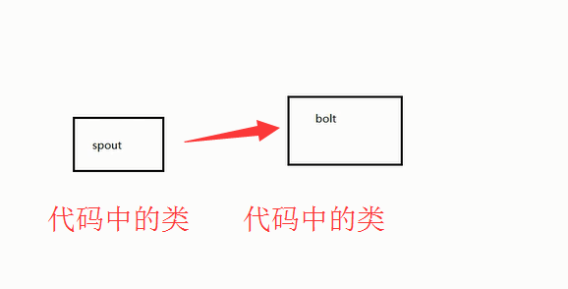

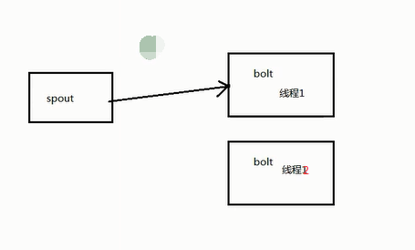

这些，都是可以在代码中控制得到的。

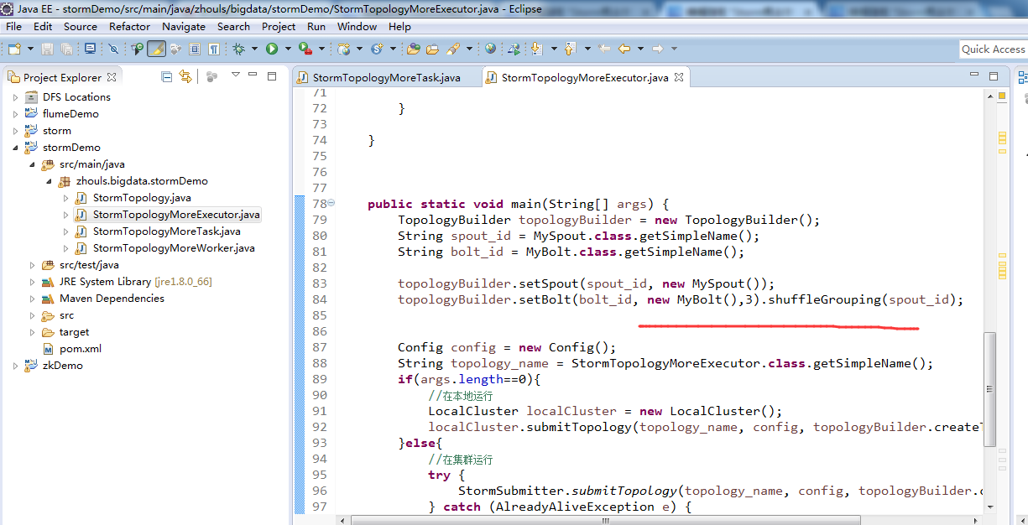

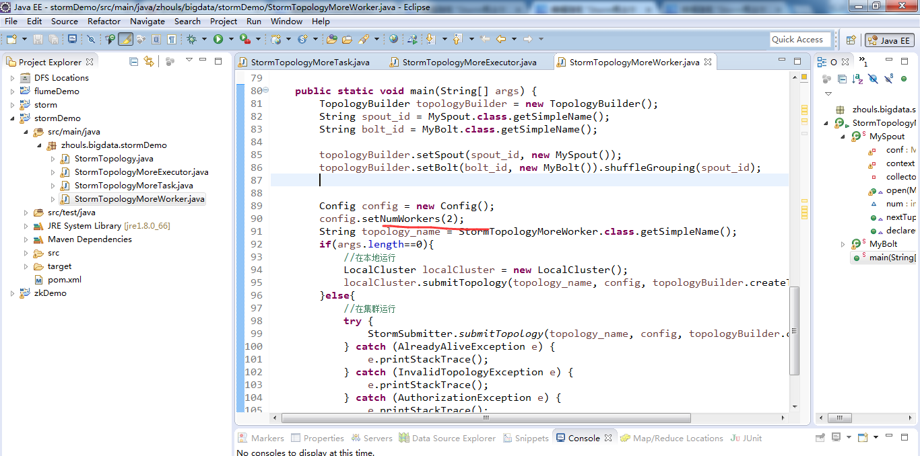

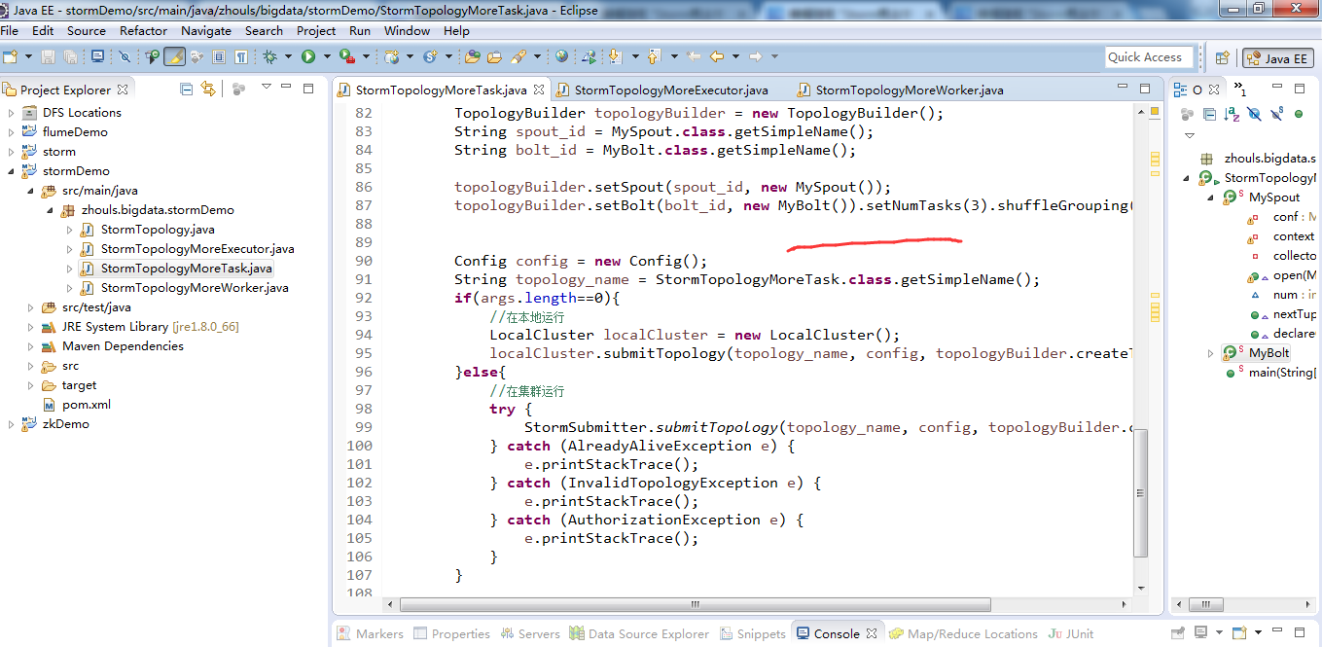

1. 所以想要提高storm的处理能力，最直接的就是提高executor线程的并行度。
2. 提高worker的数量有什么好处呢？

可以间接提高storm的处理能力，因为一个worker进程的处理能力是有限的，如果线程太多了，是需要使用多个进程的，否则，多线程的效率也不高。

假设一个进程里面运行10个线程效率最高，如果你把100个线程都在一个进程里面运行。

1. 提高task的数量有什么好处呢？

因为线程内部不能并行处理，所以就算提高线程内部的task的数量，也不能提高storm的并行度。它的好处是，可以方便后期执行storm的rebalance（弹性计算）

【因为当一个storm程序提交之后，这个程序中的task数目就不会再变了】

